Настройка маршрутизатора D-Link DVG-N5402S

1. Подключить кабель от ШАНа в порт WAN маршрутизатора, компьютер в LAN.
2. С помощью браузера подключиться по адресу 192.168.8.254 (предварительно необходимо прописать на сетевой карте своего компьютера ip-адрес из этой же сети, например: 192.168.8.2 с маской подсети 255.255.255.0. В качестве шлюза указать 192.168.8.254).
Имя пользователя – admin, пароля нет
Нажать кнопку Login

3. В закладке internet setup поставить галочку Enable VLAN Tagging.
Для настройки Интернета в WAN1 выбрать PPPoE, для настройки телефонии в строке WAN2 поставить галочку и указать vlan для телефонии.

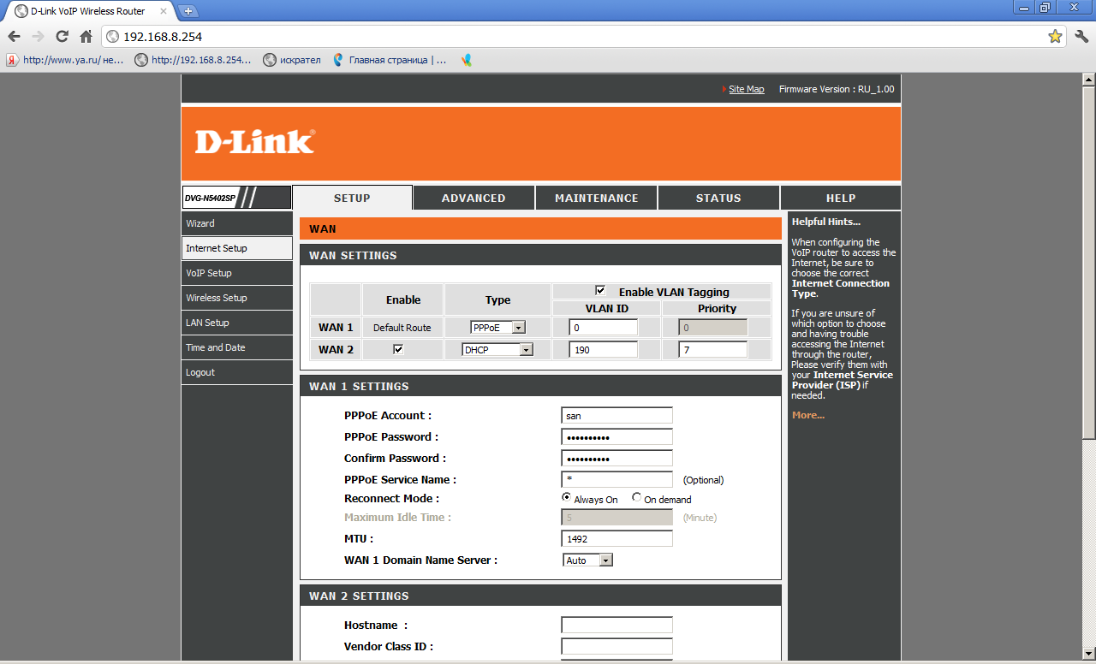

Указать для Интернета логин и пароль.

В окне VOIP указать WAN2

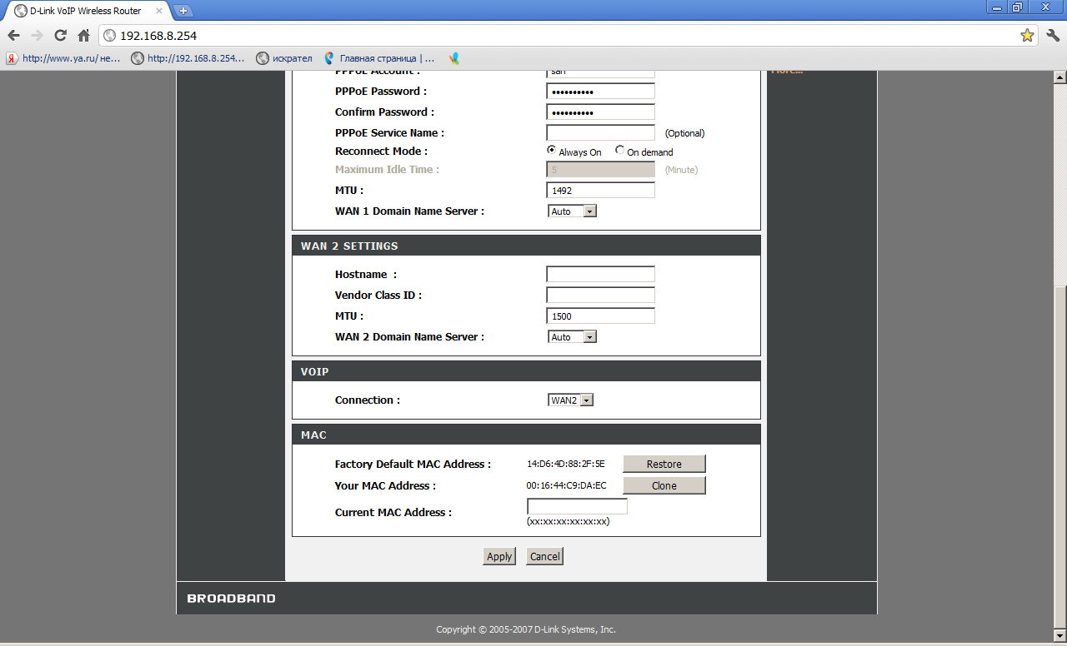

4. В закладке VOIP Setup
поставить галочку на Enable Support of SIP Proxy Server / Soft Switch:
В окне PHONE 1 – FXS прописать абонентский номер телефона и пароль для телефонии.

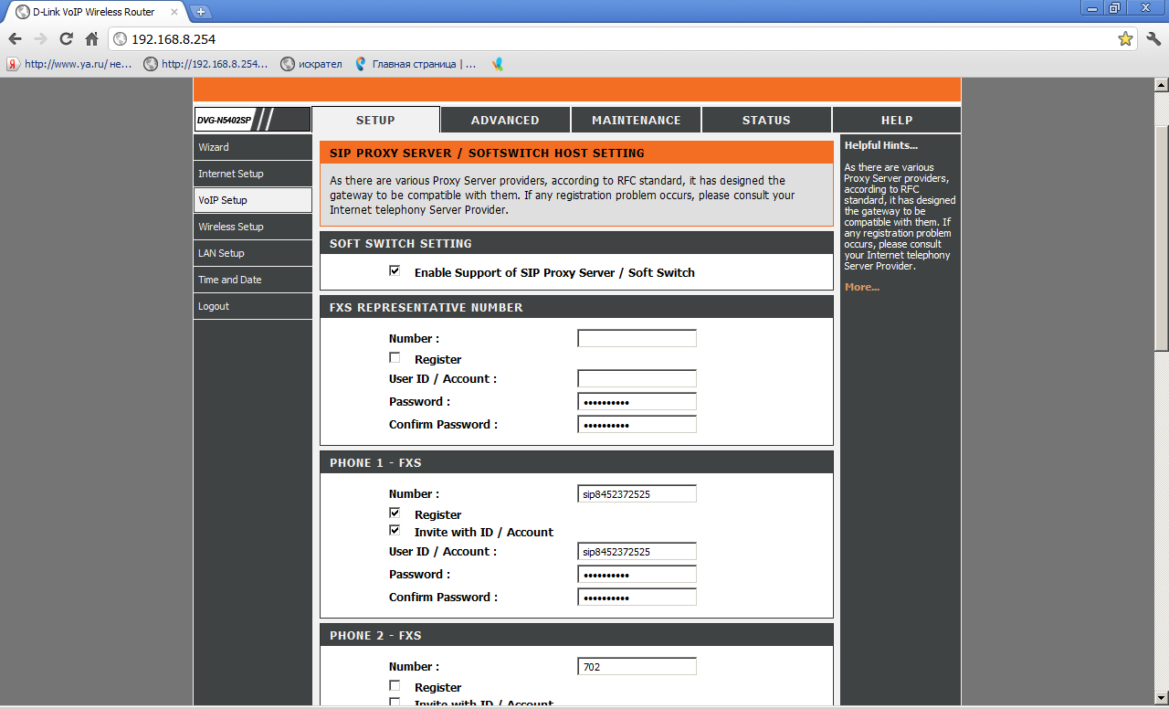

Указать Proxy Server IP / Domain 10.0.0.254:
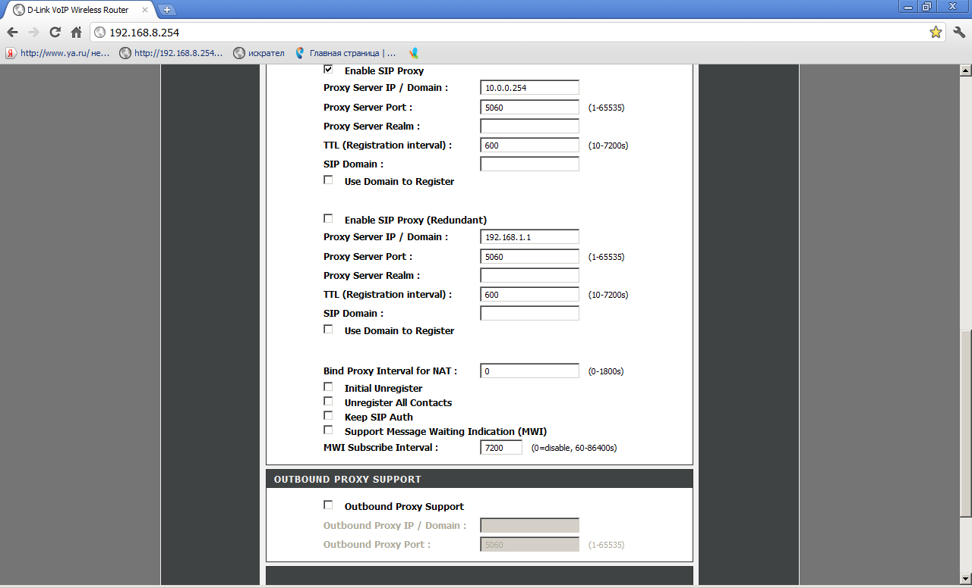

5. В окне LAN Setup снять галочку Enable DHCP Server
Если нужно подключить TV BOX, на соответствующих портах выставить Bridge и указать VLAN для TV

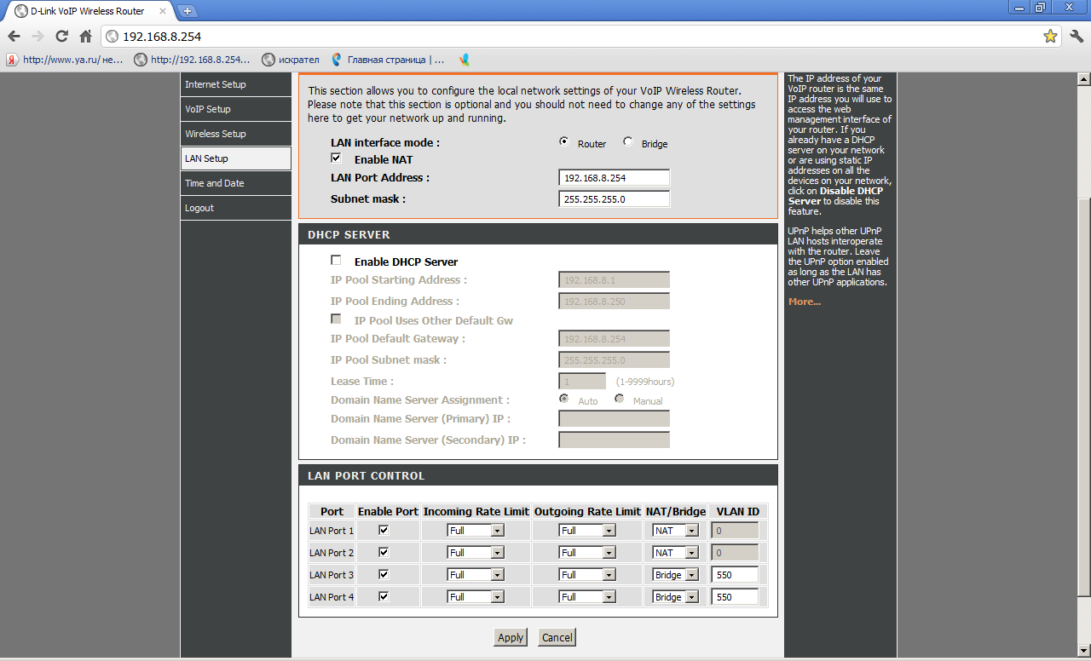

6. Если необходимо подключить компьютер по WiFi в закладке wireless Setup сделать аналогичные настройки.

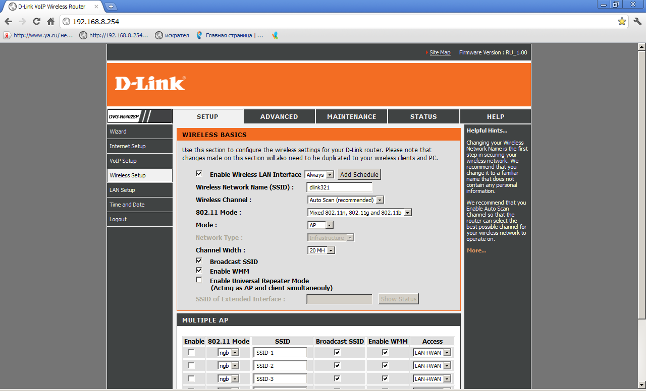

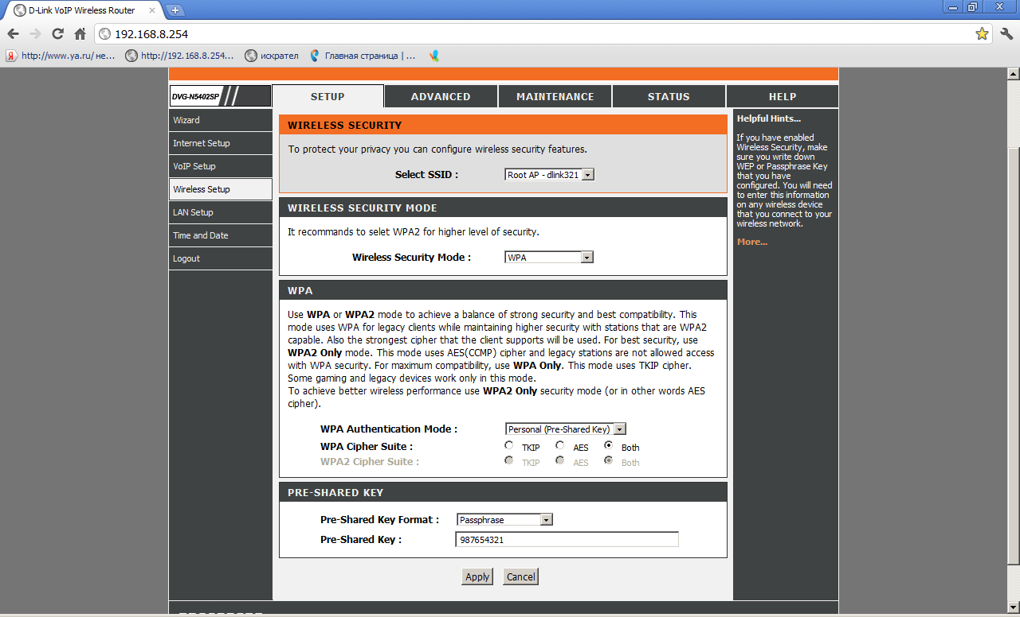

7. Для работы телефона в закладке Advanced ->VoIP ->Codec выставить приоритет 1 для кодака G.711 a-law, у других кодеков приоритет должен быть отличным от 1.

